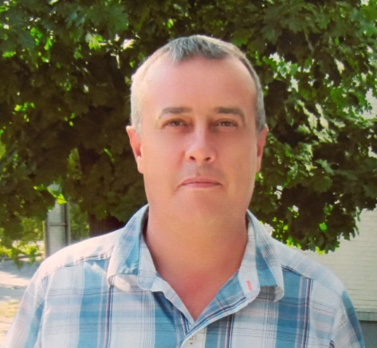 | Майстервиробничогонавчання  ПОП’ЮК Михайло Іванович  Конспект уроку  Виробничого навчання групи № 31  професія «Маляр»
Тема № 4.Інструктаж з охорони праці та безпеки життєдіяльності. Виконання основних малярних операцій з використанням машин і механізмів.
Тема уроку4.1.Інструктаж з ОП та БЖД.Виконання малярних операцій з використанням машин і механізмів.

Мета уроку:
Навчальна – формування та закріплення знань виконання малярних операцій з використанням машин і механізмів.

Розвиваюча - формування раціонального мислення та творчого підходу до
завдань.
Виховна - виховання учнів до трудової дисципліни, відповідальності та культуру поведінки при роботі в майстернях, старанність та активність, повагу до одногрупників.
Тип уроку: урок вивчення трудових прийомів і операцій.
Методи проведення: показ, інструктування.
Дидактичне забезпечення: стенд учнівський, картки завдань.
Матеріально-технічне забезпечення: стенд учнівський, картки завдань, інструменти. Інструктаж з охорони праці та безпеки життєдіяльності.Інструкційно-технологічна картка
Міжпредметні зв’язки: основи охорони праці, технологія малярних робіт, матеріалознавство.

ХІД УРОКУ
- Організаційна частина - привітання з учнями, перевірка готовності учнів.
- Вступний інструктаж- (перевірка домашнього завдання, актуалізація та корекція знань учнів за вивченим матеріалом, повідомлення учням теми уроку та навчальної мети). Інструктаж щодо правил охорони праці під час виконання навчально-виробничих робіт.

Актуалізація опорних знань:

1.Цільова установка (повідомлення теми,пояснення мети, розв’язання змісту роботи на уроці.Демонстрація зразків наочних посібників,к/ф, д/ф, тощо.)
2.Актуалізація знань та досвіду учнів (опитування учнів за матеріалом спеціальних предметів та минулих уроків в/н.Повторення відомостей із спец. Предметів за темою уроку.Пропозиції учням відтворити раніш засвоєні прийоми та засоби роботи,вправи мікрофоном).
3.Формування орієнтовної основи дій учнів (показ та пояснення прийомів,засобів і технології виконання наступної роботи учнів.Пояснення правил обслуговування обладнання,користуванняінструментом,пристосуванням,оснасткою. Роз’ясненяметодів контролю та самоконтролю,організаціїпраці,безпечних правил виконання роботи.)
Бесіда на основі вивченого матеріалу.
Перевірка опрних знань учнів, необхідних їм для подальшої роботи на уроці.
Аналіз і доповнення відповідей учнів,підведення підсумків.
1.Інструктаж з охорони праців навчальних майстернях?
2.Якість виконання робіт при фарбуванні водними фарбами?
3.Виконання фарбувальних робіт неводними фарбами?
4.Як правильно пофарбувати поверхню ?

Пояснення матеріалу та показ трудових прийомів майстром виробничого навчання:
Інструктаж з охорони праці та безпеки життєдіяльності.Виконання малярних операцій з використанням машин і механізмів.

ЗАТВЕРДЖЕНО
Наказом Директора
КВПУ будівництва і дизайну
____ ______ 20___ №__4___

Інструкція з охоронипраці№ _4____
для учнів при оволодіннізнаннями по темі:

По темі: «Виконання основних малярних робіт з використанням машин і механізмів».

І. Загальні вимоги безпеки

- До занять в спеціалізованійлабораторії «Технології малярних робіт» допускаютьсяучні, які не маютьпротипоказань за станом здоров’я та пройшлимедичнийогляд.
- Заходитидо лабораторії та виконувативправи з дозволумайстра в/н.
- Учень повинен дбайливовідноситися до матеріалів, інструментів,інвентарю і устаткування, не використовуватийого не за призначенням.
- Заборонено приступати до уроківвиробничогонавчання по темі: «Виконання основних малярних робіт з використання машин і механізмів».«Перебуваючи в стані алкогольного, наркотичного, тютюновогосп’яніння та за поганого самопочуття.
- За порушеннявимогчинноїінструкціїнаступаєадміністративнавідповідальність.

ІІ. Вимоги безпеки перед початком роботи
Учень повинен:
2.1. Перед початком роботиучніповиннізалишитиверхнійодяг у гардеробі.
2.2.Прибути в приміщеннямайстернізаздалегідь (мінімум за 10 хвилин) до початку уроків.
2.3. Перед початком занять учень повинен бути одягнутийвспецодяг.
2.4. Учень повинен знаходитися перед початком робіт в індивідуальнихзахиснихзасобах.
2.5. Підготувати до уроку своєробочемісце .
2.6. У разівиявленнянесправностейнегайноповідомлятимайстра в/н.

ІІІ. Вимоги безпеки під час роботи
- Робота учнів в навчальнійлабораторіїдозволяєтьсятільки в спеціальновідведений час, в присутності в/н.
Учень повинен:
- на робочомумісці не повинно бути нічого, крімпотрібних для уроку інструментів та матеріалів;
- підтримувати чистоту і порядок на своємуробочомумісці;
- входити і виходити з навчальної лабораторії тільки з дозволу майстра виробничого навчання і тільки у виняткових випадках
- 3.3. Заборонено передоручати свою роботу іншим учням.
ІV. Вимоги безпеки після закінчення роботи

Учень повинен:
4.1.Здати матеріали та інструменти в кладовую
- Прибратиробочемісце;
- Прибратилабораторію;
- Зняти спецодяг;
- Підкерівництвоммайстра в/н покинути приміщеннялабораторії.

V. Вимоги безпеки при нещасних випадках і екстрених ситуаціях

5.1. У випадку виникнення пожежі дії учнів училища мають бути спрямовані на створення безпечної евакуації учасників освітнього процесу. Кожен із учнів, який виявив пожежу або її ознаки (задимлення, запах горіння або тління різних матеріалів тощо), зобов’язаний: негайно повідомити за тел. 101 та до найближчої пожежної частини м. Київ, тел. 403-00-01; повідомити про пожежу членів адміністрації та інших працівників, що перебувають на території училища.
5.2. В разіотриманнятравмиаботравмуванняіншогоучасникаосвітньогопроцесунеобхідноповідомитимайстравиробничогонавчання та викликатишвидкумедичнудопомогу за тел. 103.
5.3. В разівиявленнязброї, скоєнняправопорушення, загрозижиттюучасникамосвітньогопроцесуповідомитимайстравиробничогонавчання, адміністрацію училища та зателефонувати за тел.102.

Виконанняосновнихмалярнихробіт з використанням машин і механізмів

МЕХАНІЗМИ ДЛЯ МАЛЯРНИХ РОБІТ

Апарати для механічного забарвлення за способом розпилення діляться на дві групи:
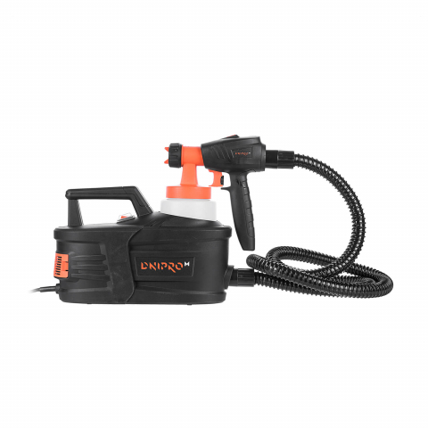
1) апарати з механічним розпиленням під тиском- фарбопульти та алектрораспылители;

2) апарати з розпилюванням фарб струменем стисненого повітря, одержуваного від компресора - пістолети-розпилювачі.

Фарбопульти використовуються для фарбування поверхонь водяними барвистими складами.

Пістолети-розпилювачі використовуються для фарбування поверхонь всіма видами барвистих складів (водяними і олійними), а також для нанесення шпаклювальних складів.

Фарбопульти. Розрізняють дві основні групи краскопультів-фарбопульти ручної дії та электрокраскопульты.

Ручні фарбопульти різних конструкцій в основному діляться на два типи-балонні та безбаллонные.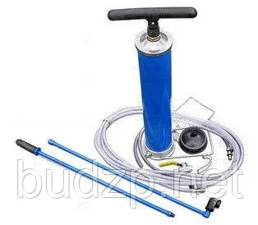
Фарбопульти балонного типу мають резервуар для окра-S соковитого складу і насос, а безбаллонного типу-тільки один насос.

Переважно користуються балонними фарбопультами, так як вони більш продуктивні і рівномірніше забарвлюють поверхню.

З балонних краскопультів найбільш поширені фарбопульти 0-11 ( 8), а з безбаллонных-РКФ

Электрокраскопульты по своїй продуктивності набагато перевищують фарбопульти ручної дії. З электрокраскопультов, що випускаються у серійному виробництві, найбільш поширені фарбопульти 0-17 і КП-4.

Продуктивність электрокраскопульта 0-17 8 - 10 л/хв, а КП-4-4,5 л/хв. При використанні электрокраскопульта 0-17 можна фарбувати за 1 годину до 400 м2 поверхонь, а КП-4-до 143 м2.

Фарбопульти повинні бути забезпечені форсункою, вудкою, лійкою, шлангами і манометром.

Компресорні фарбувальні апарати. Апарати другої групи з розпиленням фарби струменем стисненого повітря-пістолети-розпилювачі вимагають застосування компресорів.

Установка для повітряного розпилення барвистих складів являє собою агрегат, що складається з: компресора; масловодоотделителя, через який пропускається стиснене повітря для очищення його від парів води і масла; матеріального пневматичної бачка, з якого під тиском надходить для розпилення барвистий склад; пістолета-розпилювача і шлангів.

У деяких випадках при виконанні невеликих за обсягом робіт застосовуються пістолети-розпилювачі з прикріпленими до них невеликими бачками для барвистого складу в цьому випадку потребяостъ в окремому матеріальне бачку відпадає.

Робота компресорних фарбувальних агрегатів організовується за двома основними схемами

При застосуванні пістолетів-розпилювачів з власним наливним бачком агрегати монтуються за схемою II. В цьому разі відпадає необхідність у матеріальному бачку і матеріальному шлангу, так як фарбувальний склад наливається безпосередньо в бачок пістолета-розпилювача.

Для виробництва фарбувальних робіт найбільша поширення отримали компресори типу 0-22 продуктивністю 15 мв/ч.ас, призначені для обслуговування одного пістолета-розпилювача, і компресори типу 0-16А продуктивністю 30 мъ\год, які можуть забезпечити одночасну роботу двох шстолетов-розпилювачів.

Для масових pa-бот з фарбування стін та нотолков широко застосовуються пістолети-розпилювачі

Масловодоотделители бувають різних конструкцій, скомпанованние з компресором або окремо стоячі.

З матеріальних бачків для розпилення барвистих і шпаклювальних складів застосовуються пневматичні бачки типу 0-20 ємністю 20 л ( 19), 0-25 ємністю 10 л та ін.

Машини для малярних робіт.

Малярні роботи – це завершальний етап будівництва, від якості їх виконання залежать багато експлуатаційних, естетичних, гігієнічних та інших показників приміщень і споруд. Вони включають у себе централізоване приготування в спеціальних колірних цехах малярних сумішей і напівфабрикатів, їх підвезення на будівельні об’єкти, відповідну підготовку поверхні і механізоване нанесення на неї малярних сумішей. Трудомісткість малярних робіт у загальному комплексі будівництва складає понад 8 відсотків.

Основне обладнання централізованих колірних цехів: крейдо- і фарботерки, змішувачі, вібросита, клеєварки та ін. (рис. 10.4). У цих цехах встановлюють технологічні лінії з виготовлення клеєвих сумішей, масляних фарб, грунтовок та різних паст-шпаклівок, замазки та ін. При випуску напівфабрикатів малярних сумішей їх пізніше доробляють у інвентарних і пересувних малярних станціях.

Технологічне обладнання колірних цехів розміщують у дві технологічні лінії: для водно-клеєвої побілки та клеєвих (масляних) шпаклівок; для замазок.

При приготуванні побілок підсушена крейда 24 з агрегату подається ковшовим елеватором 8 та гвинтовим конвейєром 7 у бункер 6 та через дозатор 5 надходить до змішувача 3, куди також із бака 10 насосом 9 через дозатор 26 надходить клеєвий розчин і вода із мережі через дозатор 4. Отримана суміш проходить через вібросито і насосом подається до бункера 1 для зберігання. Для одержання шпаклівок у змішувач 3, крім крейди і клеєвого розчину, з баку 11 насосом 12 через дозатор 25 подається оліфа та необхідні хімічні добавки. Зі змішувача суміш надходить у жорнову фарботерку 2 на подрібнення, звідки насосом направляється у бункер 1.

Колерний цех:
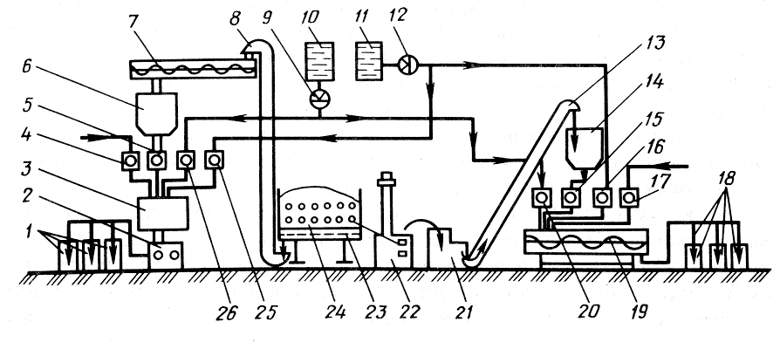
1,6,14,18- бункера; 2- фарботерка; 3- змішувач; 4,5,15,16,17,20,25,26- дозатори; 7,19- гвинтові конвейєри; 8,13- елеватори; 9,12- насоси; 10,11- баки; 21- вібросито; 22- сушка; 23- грохот; 24-крейда

При приготуванні замазки підсушену крейду подають у сушку 22. Просіяна в агрегаті крейда ковшовим елеватором 13 направляється у бункер 14 і далі через дозатор 15 у шнековий змішувач, куди аналогічно до попередньої схеми через дозатори 16, 17 і 20 надходять клеєва суміш, оліфа і вода. Готову замазку зберігають у бункерах 18.

У нас в країні один з найпоширеніших засобів комплексної механізації малярних робіт – малярні станції, які використовуються на великих об’єктах промислового, цивільного і сільського будівництва, забезпечені системами електро- і водопостачання і під’їзними шляхами.

Малярні станції(БО-115, БО-197 та ін.) призначені для прийому напівфабрикатів, приготування, просіювання, транспортування і нанесення на оброблювану поверхню малярних сумішей. Малярна станція – це фургон, встановлений на шасі причепа 2П-5, у якому обладнання розміщене у технологічній послідовності. В кузові змонтовано три технологічні лінії: водних, водно-клеєвих, клеєвих фарб та грунтовок; клеєвих і масляних шпаклівок; масляних і емалевих фарб. Перші дві лінії універсальні і взаємозамінні. Вони складаються з малярного агрегату та допоміжного обладнання – клеєварки та двох дозувальних бачків. Лінія масляних фарб містить у собі фарботерку БО-116А, вібросито БО-130А та фарбонагнітальні бачки БО-12Б.

У передній частині кузова змонтовано відсік, у якому розміщено два компресори БО-7Б, електрошафа та електрокалорифер для обігрівання та вентиляції станції. У комплект обладнання входять також змішувач, рукава, повітряні шланги та розподільний пристрій для нанесення малярних сумішей на оброблювані поверхні. Для зберігання слюсарного інструменту та виконання дрібного ремонту в станції передбачено верстат із лещатами.

Пастові напівфарби завантажують у станцію завантажувачем, виготовленим на базі гвинтового насоса підвищеної подачі.

Малярний агрегат(БО-154 та ін.) призначений для приготування з напівфабрикатів водних грунтовочних і фарбувальних сумішей, їх проціджування, транспортування по рукавах та нанесення на поверхню. Його використання допускається при роботі з масляними і клеєвими шпаклівками. В ролі розпилювального інструмента при роботі малярних агрегатів застосовують універсальні малярні вудочки, які можуть працювати як із компресором, так і без нього.

Рис. Малярний агрегат: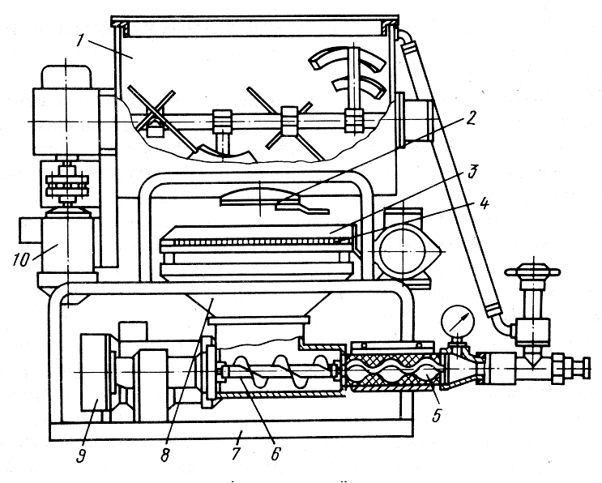

1- змішувач; 2- шиберний затвор; 3- вібросито; 4- просіювальнаповерхність; 5- гвинтовий насос; 6- шнек; 7- рама; 8- бункер; 9,10- приводи

Малярний агрегат (рис. 10.5) складається з лопатевого змішувача 1 циліндричної дії з приводом 10, вібросита 3, гвинтового насоса 5 з співосьовимшнеком 6 та бункером 8, привода 9 шнека та гвинтового насоса і електрообладнання. Шиберний затвор 2 забезпечує порційну видачу приготовленої в змішувачі 1 малярної суміші у вібросито 3 і далі в накопичувальний бункер 8. Гвинтовий насос 5 далі подає цю суміш до робочого місця. Гвинтові насоси розвивають робочий тиск до 2 МПа і забезпечують дальність транспортування до 100 м по горизонталі і до 60 м по вертикалі. Технічна продуктивність (м3/год) гвинтових насосів

де е – ексцентриситет осі ротора, м; d – діаметр перерізу ротора, м; S – крок гвинта, м; n – частота обертання ротора, с-1.

Крейдотерки роторні (БО-124, БО-124А та ін.) призначені для помелу природної комкової крейди марок КК-2, КК-3, КК-4 (ГОСТ 17498 - 72) вологістю не більше 8 відсотків, яка застосовується для приготування крейдяних фарб, шпаклівок, замазок і крейдяних паст.

Шматки крейди з завантажувального бункеру крейдотерки надходять в середину ротора, який швидко обертається в циліндричному корпусі, далі прискорюється і, б’ючись об відбійну плиту, подрібнюються. Додаткове їх подрібнення обумовлено співударянням окремих часток ударами об стінки ротора і тертям часток матеріалу один об один та об стінки ротора. Під дією відцентрової сили подрібнені частинки крейди випадають у розвантажувальний люк.

У крейдотерки БО-124А вперше застосовано первинне подрібнення крейди у робочій камері. Шматки матеріалу через завантажувальний бункер потрапляють на внутрішні пальці ротора, що обертається, де подрібнюються за допомогою спеціального пальця і під дією відцентрової сили протираються крізь прорізи статора. Роздроблена крейда вдруге перетирається між зовнішньою поверхнею статора та зовнішніми пальцями ротора, а тоді видаляється через калібровані щілини статора до розвантажувального люка.

Фарботерки жорнові (БО-116А, БО-110 та ін.) призначені для перетирання рідких і пастоподібних матеріалів (крейдових паст, шпаклівок, клеєвихколерів), які застосовуються при малярних роботах. Їх робочим органом служить встановлені на валу рухомий і нерухомий жорна, між якими відбувається помел фарбувальної суміші до тонкості 0,2…0,035 мм. Тонкість помелу може змінюватися за допомогою спеціального регулюючого пристрою, яким змінюється зазор між жорнами. Останні виготовлені зі зносостійкого матеріалу – вибіленого чавуну. Готовий матеріал стікає в прийомну чашку і звідти скребками через спеціальний лоток подається в тару.

Вібросито призначене для проціджування різноманітних малярних сумішей, а також просіювання сипких матеріалів. Воно може бути встановлене на робочому місці горизонтально або вертикально. Електричне вібросито (БО-130 та ін.) використовують лише для робіт із невибухонебезпечними сумішами.

Клеєварка складається із зовнішнього та внутрішнього баків. Вихідні компоненти для приготування клею подають у внутрішній бак, оснащений вертикально рухомим валом, а порожнина між стінками баків заповнюється теплоносієм (водою).

Для поетажної подачі та пневматичного нанесення на оброблювану поверхню шпакльовочних сумішей, грунтовок, клеєвих і водяно-клеєвих фарб із змістом твердої фази понад 50 відсотків величиною до 3 мм і рухомістю не менше 7 см служать шпаклювальні агрегати (БО-150 та ін.).

Шпаклювальний агрегат (рис. 10.6) складається із завантажувального бункера 1, напірного рукава 4, вудочки 5, апаратури керування, гвинтового насоса 3 та подавального шнека 2 з приводом, який містить двошвидкісний електродвигун 7, клинопасову передачу 8 та редуктор 9. Вижимний пристрій 6 служить для віджимання шпаклівки з тари в бункер 1.

Рис. Шпаклівочний агрегат: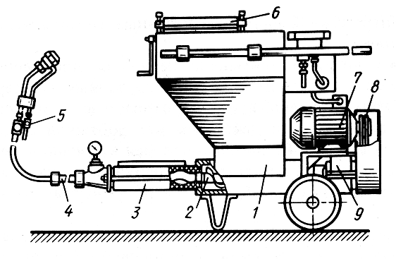

1- завантажувальний бункер; 2- шнек; 3- гвинтовий насос; 4- напірний рукав; 5- вудочки; 6- вижимний пристрій; 7- електродвигун; 8- клинопасова передача; 9- редуктор

Шпаклівки наносять розпилюванням стиснутого повітря, яке подають до вудочки агрегату під тиском 0,5…0,7 МПа. Для нанесення грунтовок ї фарб стиснуте повітря не потрібне - для цього досить тиску, який розвивається насосом.

Для зручності обслуговування і забезпечення безпеки передбачено дистанційне керування агрегатом за допомогою пневмореле, встановленого у повітропроводі, який з’єднує компресор із вудочкою. При відкритому крані подачі повітря тиск у повітропроводі знижується, спрацьовує пневмореле, вмикаючи електродвигун привода насоса, і матеріал через кран надходить до вудочки. При закритому крані тиск у повітропроводі підвищується, електродвигун вимикається і подача матеріалу припиняється.

Для механізованого нанесення грунтовочних і фарбувальних сумішей застосовують переносні і пересувні агрегати. Розрізняють два способи нанесення малярних сумішей: пневматичний, при якому малярна суміш розпилюється стиснутим повітрям і механічний, який грунтується на подрібненні при різкому перепаді тиску струменя, що виходить із сопла зі швидкістю 100 м/с, фарбувальної суміші.

У комплект пересувного фарбувального агрегату повітряного розпилення (рис. 10.7, а) входить компресор 8 із ресивером 7, мастиловодовідокремлювач 6, переносний фарбонагнітальний бак 4 з манометром 5, ручний пневматичний фарборозпилювач 1 та набір матеріальних 3 та повітряних 2 гнучких шлангів. Фарбонагнітальний бак 4 служить для перемішування фарбових сумішей і подачі їх до фарборозпилювача під тиском близько 0,4 МПа стиснутого повітря.

Рис. Пересувні фарбувальні агрегати: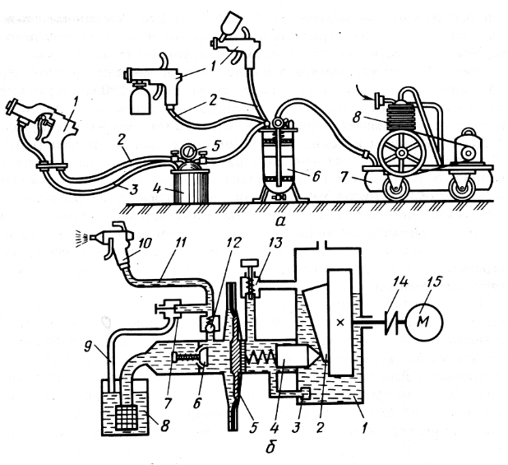

а- повітряного розпилення: 1- фарборозпилювач; 2- повітряний шланг; 3- матеріальний шланг; 4- фарбонагнітальний бак; 5- манометр; 6- масловодовідокремлювач; 7- ресивер; 8- компресор; б- механічного розпилення: 1- корпус; 2- вал-маховик; 3- фільтр; 4- плунжер; 5- мембрана; 6,7,12- клапани; 8- фільтр; 9- перепускний патрубок; 10- фарборозпилювач; 11- фарбувальний рукав14- муфта; 15- електродвигун

Пневматичне розпилювання фарби під тиском повітря 0,5…0,7 МПа погіршує санітарно-гігієнічні умови на робочому місці через утворення фарбового туману, викликає перевитрати лакофарбових матеріалів і розчинників, які використовуються для розчинення фарб. Тому поряд із агрегатами високого тиску все більше поширення отримують фарбувальні агрегати низького тиску, у яких розпилювання фарбувальних сумішей відбувається під впливом струменя великого об’єму сухого гарячого повітря.

Завдяки низькому напору на виході із сопла не відбувається раптового розширення повітря, і витікання струменю має спокійний характер, що зводить до мінімуму туманоутворення. Підвищена температура повітря зменшує його вологість, сприяючи випаровуванню розчиннику на шляху від сопла до фарбованої поверхні, підвищує стійкість розпилення. У результаті досягається висока рівномірність фарбування без підтікань і нашарувань, скорочується час висихання фарби, отримані покриття вирізняються блиском і підвищеною щільністю. Одночасно зменшуються на 20…40 відсотків затрати малярних сумішей, спрощується конструкція, підвищується довговічність і знижується вартість пістолетів-фарборозпилювачів.

Агрегати низького тиску мають турбоповітродувку, низьконапірний пістолет-розпилювач, повітряний рукав, пристрій для подачі фарби (бачок до пістолета-розпилювача, фарбонагнітальний бак або насосний агрегат). У комплект входять змінні сопла та голки різного діаметру. Зміна форми факела від круглого до плоского здійснюється поворотом регулятора на 450.

Механічне розпилювання грунтується на подрібненні при різкій зміні тиску струменя фарбувальної суміші, що виходить із сопла зі швидкістю 100 м/с. Воно більш економічне та перспективне оскільки значно зменшує утворення фарбового туману й скорочує на 20…30 відсотків затрати фарби. Цей спосіб більш продуктивний (у 1,5…3,0 рази) і придатний для нанесення двокомпонентних лакофарбових матеріалів, які через високу в’язкість не можна наносити традиційними способами (валиками, щіточками, пневматичними розпилювачами). Двокомпонентні лакофарбові суміші мають найчастіше невеликий термін життєздатності, тому компоненти подаються окремо, а змішуються в розпилювальній головці, спеціальному змішувальному пристрої або безпосередньо в процесі розпилювання при співударі струменів компонентів.

У експлуатації добре зарекомендували себе високопродуктивні фарбувальні агрегати 7000НА, 7000Н1 (рис. 10.7, б) та 2600ПА, вибухобезпечного виготовлення, призначені для механічного розпилювання лакофарбових матеріалів і нанесення їх на поверхні будівельних виробів та конструкцій.

Кожен агрегат складається з мембранного насоса з гідравлічною передачею та електроприводом, які змонтовані на одноосьовому візку, пістолета – розпилювача, всмоктуючої системи фарбороздавальних рукавів високого тиску та сітчастих фільтрів.

Основний вузол агрегатів безповітряного розпилювання – мембранний насос високого тиску (до 24 МПа), який подає фарбову суміш до розпилюючого пристрою з круглим і еліптичним отвором діаметром 0,28...0,79 мм. Сопло з круглим отвором утворює факел у вигляді конуса з малим кутом ( 20…800) при вершині, а з еліптичним – факел плоскої форми.

Привод насоса здійснюється від електродвигуна 15 з муфтою 14 у вибухобезпечному виконанні. Насос агрегату має корпус 1 та три клапани: всмоктуючий 6, нагнітальний 12 та перепускний 7. У корпусі 1 розміщені вал – маховик 2 який має похилу площину і зв’язаний за допомогою плунжера 4 і пружини з мембраною 5, яка відокремлює порожнину насоса від заповненої мастилом порожнини корпуса 1.

При обертанні маховика 2 плунжер 4 здійснює зворотно – поступальний рух, який через гідравлічне мастило передається мембрані 5. У результаті відбувається всмоктування фарби через фільтр 8 та клапан 6 і подальше її нагнітання через клапан 12 по шлангу високого тиску 11 до фарборозпилювача 10. Тиск нагнітання змінюється регулятором 13, який перепускає частину мастила з зони розміщення плунжера 4 в зону розміщення маховика 2.

При перекритому каналі фарборозпилювач 10 і працюючому насосі фарбова суміш повертається у бачок через клапан 7 по патрубку 9.

Фарбоподавальний рукав 11 оснащений двошаровим синтетичним навиванням зі струмопідвідними жилами для відведення статичної електрики та кінцевими зашпаровуваннями.

3.Поточний інструктаж:
3.1 Формування ( відпрацювання)нових засобів дії.
3.1.1. Організація і керівництво вправами в виконанні прийомів, операцій.
3.1.2. Індивідуальне та колективне інструктування учнів, повторний показ і пояснення прийомів на робочому місці учнів.
3.1.3. Приділення уваги вмінню користуватися документами при виконанні навчально-виробничих знань.
3.2 Застосування (закріплення, розвиток, поглиблення) вивчення прийомів та проведення та навичок.
3.2.1. Організація проведення та керівництво вправами учнів в ході виконання трудових процесів, в ході керування технологічними процесами.
3.2.2. Забезпечення якості та продуктивності навчально-виробничої праці учнів, привчання учнів до самостійності та самоконтролю.
3.2.3.Стимулювання та заохочення творчого підходу учнів до виконання навчально-виробничих завдань.

4.Заключний інструктаж:
4.1. Проведення аналізу виконання навчально-виробничих вправ.
4.2. Розгляд типових помилок при відповідях на запитання.
4.3. Підведення підсумку урока, оголошення оцінок за урок.
4.4. Пояснення домашнього завдання.

5.Література:
1. « Малярні роботи» Добровольський Г.М.
2. «Технологія реставраційних робіт » Остапченко 1986.-239с.
3. «Малярна справа» Карапузов Є.К. 2011-167с.
4. «Малярні роботи. Професійно-технічна освіта України»
5.Гребенюк Г.Є. Ремонт і реставраціяжитлових та громадськихспоруд – памяток архітектури: Підручник для учнів проф.-техн. навч. закладів. – К.: Будівельник, 1996. – 288 с.
6.Карапузов Є. К., Соха В. Г., Остапченко Т. Є. Матеріали і технології в сучасномубудівництві: Підручник. – К.: Вищаосвіта, 2004. – 415 с.
7.Кривенко П.В. та ін. Матеріалознавство для будівельників: Підручник для учнів проф.-техн. навч. закладів. – К.: Техніка, 1996. – 352 с.
1. Белогуров В. П., Чмырь В. Д. Справочник молодого маляра.— М.- Высш. шк., 1984.— 176 с.
2. Белоусов Е. Д. Технологиямалярных робот.— М.: Высш. шк., 1980,— 240 с
3. Лебедев А. М. Справочник молодого штукатура.— М.: Высш. шк., 1984.— 155 с.
4. Поволоцкий Ю. А., Северинова Г. В. Индустриальноепроизводствоотделочныхработ.— М.: Стройиздат, 1983.— 152-с.
5. Смирнов А. А., Дадонов В. А. Ручныемашины для строительныхработ.— М.: Стройиздат, 1988.— 320 с.
6. Шепелев А М Штукатурныеработы.—М.-. Высш. шк., 1983.— 143 с

КАРТКА ЗАВДАННЯ №1
1. Інструктаж з ОП та БЖД?
2.Механізми для малярних робіт?
3.Робота з малярним агрегатом?

КАРТКА ЗАВДАННЯ №2
1.Використання шпаклювальних агрегатів?
2.Правильність роботи з ручним фарбопультом?
3.Інструктаж з охорони праці при роботі з електроінструментом?

КАРТКА ЗАВДАННЯ №3

1.Робота з фарбопультом електричним?
2. Правильність користування з пересувними малярними агрегатами?
3. Робота з шпаклювальними агрегатами?

Відповіді на картки завдань скидувати на адрес елетронної почти super.mixa64@ukr.net

